Представники МРЦ ШР ДСНС України провели планове профілактичне обстеження об’єктів підвищеної небезпеки Трипільської ТЕС

12.01.2021, 15:31
12 січня 2021 року фахівці Частини спеціальних робіт з радіаційного, хімічного та біологічного захисту Мобільного рятувального центру швидкого реагування ДСНС України (далі – МРЦ ШР ДСНС України) провели планові профілактичні обстеження об’єктів підвищеної небезпеки Трипільської ТЕС, що розташована у місті Українка Обухівського району Київської області.
У рамках заходу представники МРЦ ШР ДСНС України провели огляд території підприємства, приділяючи особливу увагу найбільш вірогідним місцям виникнення надзвичайних ситуацій, проінструктували персонал Трипільської ТЕС щодо необхідності дотримання правил безпеки, а також надали рекомендації щодо першочергових дій та заходів у разі виникнення надзвичайної ситуації.
У свою чергу фахівці Трипільської ТЕС розповіли про заходи, яких вони вживають для недопущення виникнення надзвичайних ситуацій, та про порядок дій у разі їх виникненні.
Також фахівці Частини спеціальних робіт з радіаційного, хімічного та біологічного захисту презентували свої можливості, у тому числі обладнання, яке може бути задіяне представниками МРЦ ШР ДСНС України у разі виникнення надзвичайної ситуації на Трипільській ТЕС.
У заході взяли участь чергова група Частини спеціальних робіт з радіаційного, хімічного та біологічного захисту Мобільного рятувального центру швидкого реагування ДСНС України, та персонал Трипільської ТЕС, який відповідає за безпечну роботу на об’єктах підвищеної небезпеки.
Довідка
Трипільська ТЕС розташована на Дніпровському узбережжі в 45 км на південь від Києва, поблизу села Трипілля. Після виведення з експлуатації Чорнобильської АЕС, Трипільська ТЕС з встановленою потужністю 1800 МВт є найбільшим енергогенеруючим об'єктом на території Київської області.

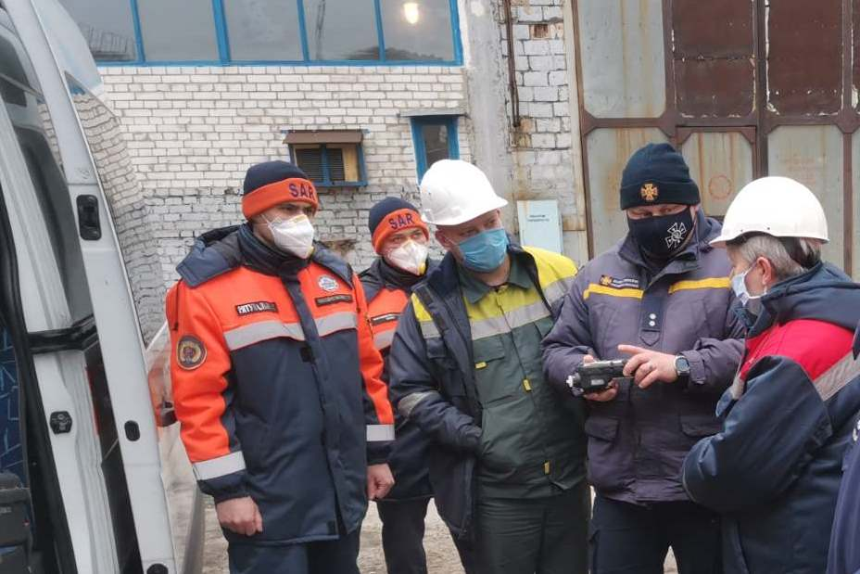

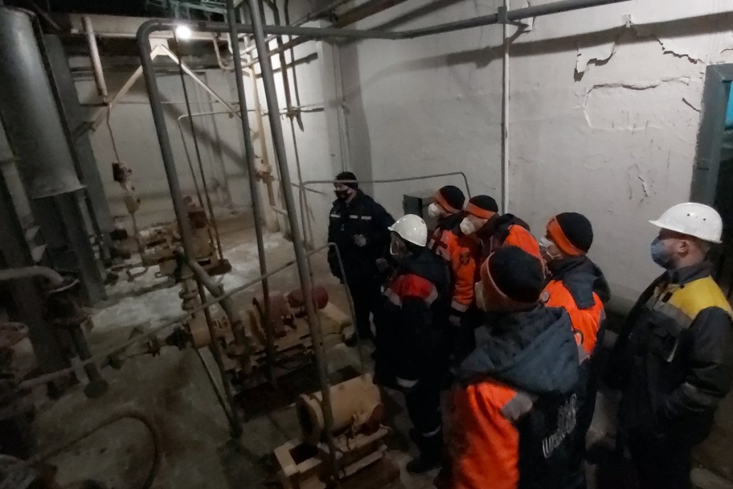
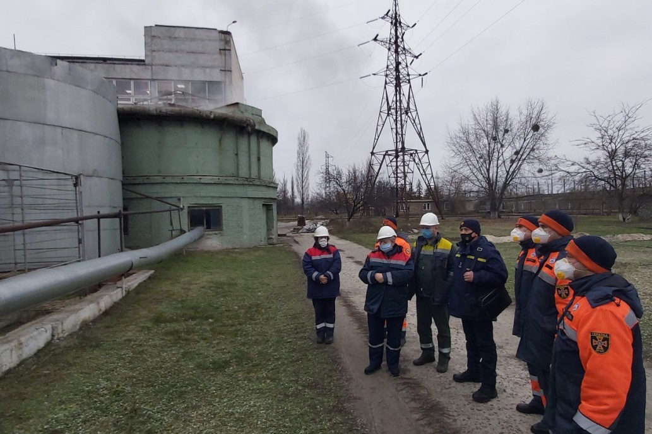
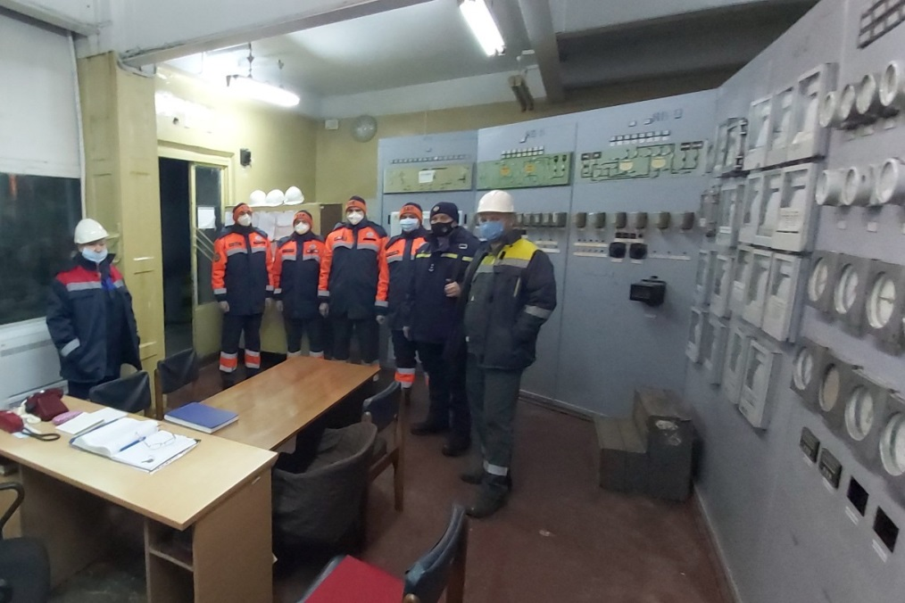
За матеріалами сайту:
Мобільний рятувальний центр швидкого реагування
Державної служби України з надзвичайних ситуацій
https://mrcshr.dsns.gov.ua/ua/Ostanni-novini/53.html

